原因分析和解决指南

版本号 | 修改点说明 | 变更日期 | 变更人 | 审批人
v1.0 | 创建 | 2020-08-31 | 郑浩 | 总经理

目录 TOC \* MERGEFORMAT
c51522205Toc51522205原因和根本原因 PAGEREF _Toc51522205 PAGEREF _Toc51522205EREF _Toc51522205现数据 PAGEREF _Toc51522205业界的标准 PAGEREF _Toc51522206产率/质量）明显低于业界的标准 PAGEREF _Toc51522206PAGEREF _Toc51522206REF _Toc51522206PAGEREF _Toc51522206EREF _Toc51522206在于，提
供对CAR（根本原因分析）过程执行的一般性指导。使用本指南，可以帮助CAR改进专员/项目经理掌握CAR过程的实施方法和操作流程，熟练掌握原因分析技术在CAR过程中的使用，进而提高CAR专员/项目组的过程改进的能力，为组织建立持续改进能力奠定基础。

第二章 范围
本指南适用于组织（客户名）的主要业务开发部门，包括软件部门和系统集成部门的、基于内部的过程改进活动。

第三章 何时启动“CAR改进”？
当出现如下情形时，可以启动CAR改进：
- 过程绩效明显低于组织绩效目标的要求；
- 过程绩效明显低于业界的平均绩效标杆数据；
- 现行过程的定义（执行）有明显可以提高之处。

第四章 如何确定改进点？
CAR改进主要用于组织内部的过程优化和不希望的结果反复发生或确保积极的结果反复发生，从而来更好的达成业务目标。因此，可能的改进点包括，但不限于如下结果：
- 同一现象在项目中重复出现，或在多个项目中重复出现；
- 个别成功现象仅在某个项目中出现或个别活动中出现；
- 需正式评审的工作产品没有通过评审；
- 度量数据分析超出规定的偏差阈值；如进度偏差超过10%；成本偏差超过10%，工作量偏差超过20%；规模偏差超过30%；系统测试和验收测试缺陷密度超过0.4个bug/kloc。
- 项目或组织过程性能超出预期；

第六章 如何进行根本原因分析？
- 首先，确定改进点。
- 利用鱼骨图，分析可能的原因。通常，可能导致的原因包括：人员，方法（过程），输入，验证方法等。
- 将原因与绩效数据建立关联，确定每个问题/缺陷数据的归属。通常，这一步可以采用专题会的形式进行，由CAR改进专员组织，相关的技术专家/作者/开发人员参加。

第七章 鱼骨图及其使用
鱼骨图常用于分析结果-原因，也称为原因-结果分析图。由于该图形状类似“鱼刺状”，通常称为“鱼骨图”。
下面是一般鱼骨图的例子。
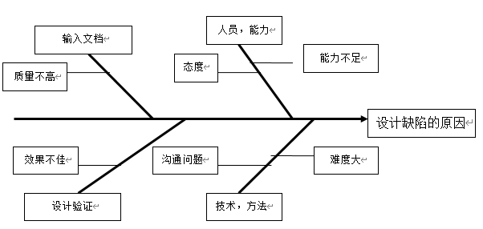

第八章 Pareto图及其使用
Pareto图用于原因分析和选择。它的基本图形是直方图+频率累加，如下图：
EMBED Excel.Chart.8 ）统计不同原因产生的缺陷数和缺陷比重，如下图。
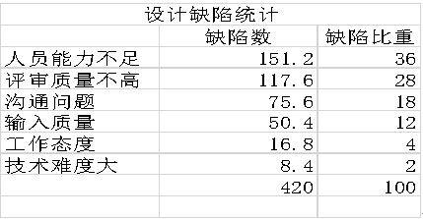
2）利用上述表格，产生Pareto所需数据表，见下图。
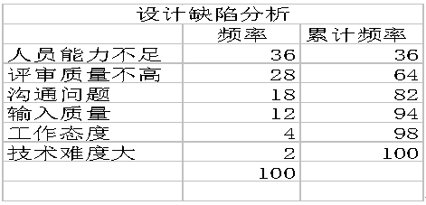
3）利用EXCEL表格，画出Pareto图。见上图。
4）根据20-80法则，确定需要改进的根本原因。本例中，包括“人员能力不足”，“评审质量不高”，“沟通问题”等3个原因累加〉=80%，因此，确定上述3个因素为本次需改进的根本原因。

第九章 改进绩效评价方法
1) 项目或EPG搜集改进后的度量数据，包括工作量、成本和进度、缺陷密度等；
2)与改进前的度量数据进行比较，获得差距（提升）；
3) 项目组对实现项目绩效目标的完成情况进行度量，确定差距，可能时，采取纠正措施。
4) 上述度量值结合项目监控机制，记入相应的载体，如日志，项目周报等。

